Website Loja virtual versão 1 – desenvolvido com html, css (Less) e Jquery

Totalmente responsivo, fazendo uso de porcentagem e media query

Link para visualização: <https://lojafilipinho.000webhostapp.com/>

Header com ul toggle – (e scrollbar personalizada)

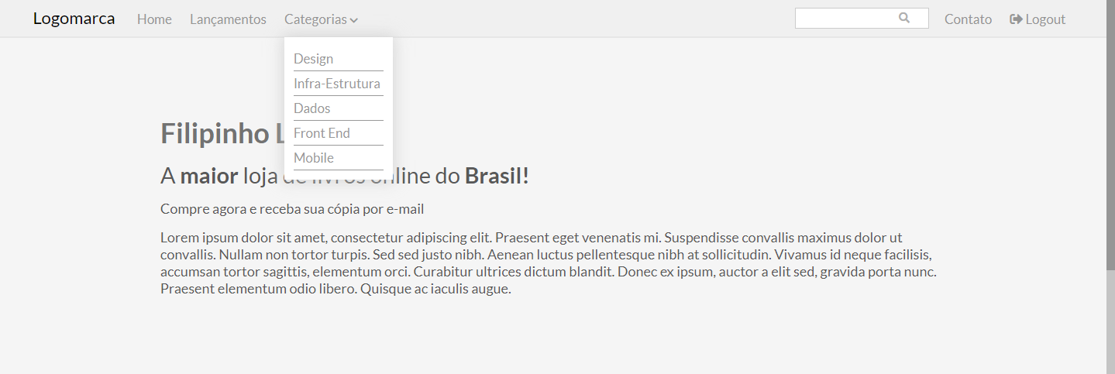

Section banner –

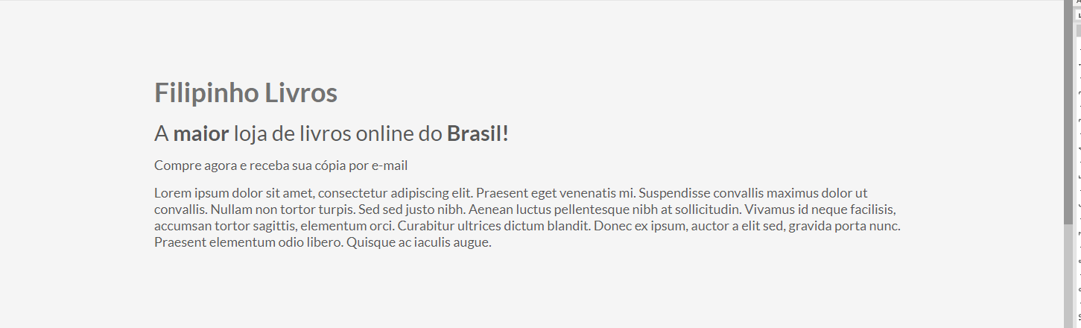

Section destaques –

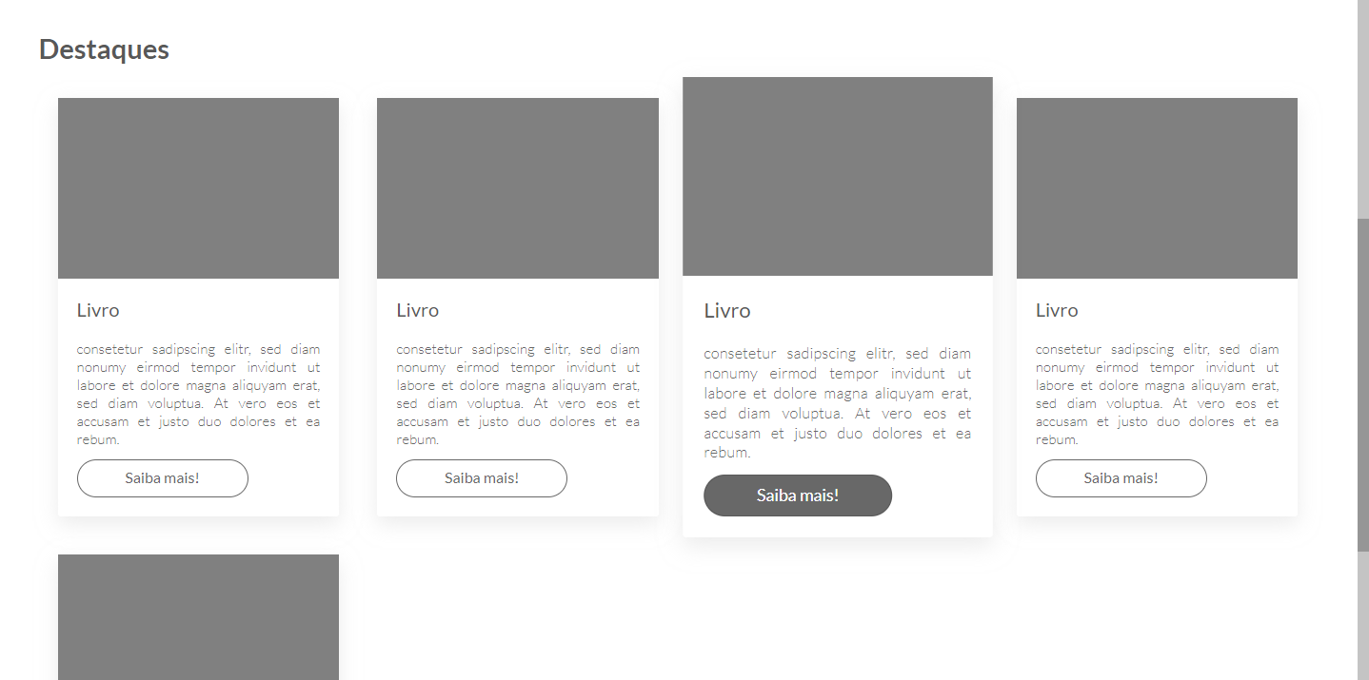

Footer –

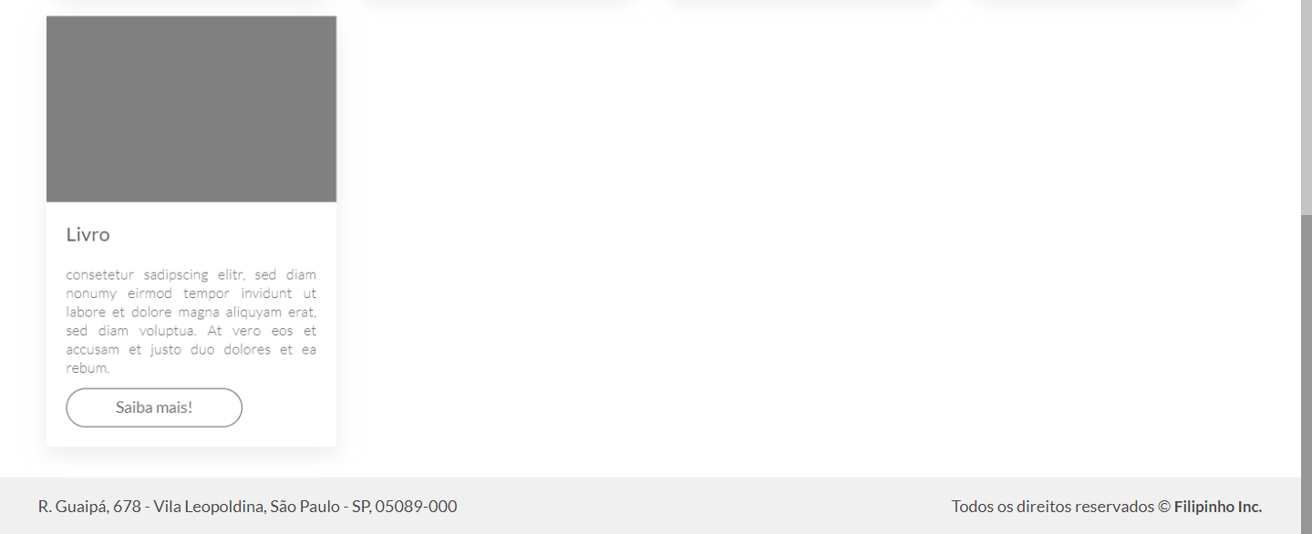

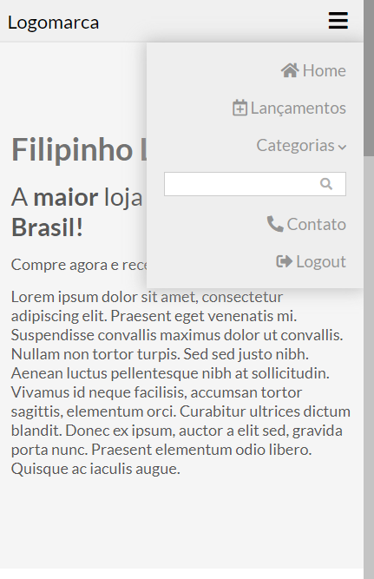Mobile –

